[吉林大学第一医院胃肠外科Cell Death & Disease论文被撤稿，图片现严重重叠，主编紧急撤回，作者沉默应对](https://mp.weixin.qq.com/s?__biz=MzIxMDEwNDU1OA==&mid=2647882384&idx=3&sn=958d0338eff1df38922591670b4d67ae&chksm=8ea0a1e89a1c26eacbdece368da519387a7e4b4b56dd4957303b3e776ad8b3ab0e2659ed6bf0&scene=126&sessionid=1743611556)

原创  sleuth[Pubpeer](javascript:void(0);)2025-03-26 07:24:29新加坡

 **提示**：**欢迎点击上方「Pubpeer」↑关注我们！**

编者按

**最新、最快、最真实的科研匿名评价论文报道；关注高校院所科研生态，欢迎提供新闻线索。联系邮箱：Pubpeer@qq.com**



近日，来自吉林大学的研究团队在肿瘤研究领域有了重要发现。2025 年 3 月 24 日，相关研究成果以 “BRD4 promotes tumor progression and NF-κB/CCL2-dependent tumor-associated macrophage recruitment in GIST” 为题，发表于《Cell Death & Disease》杂志（IF: 8.1Q1）。

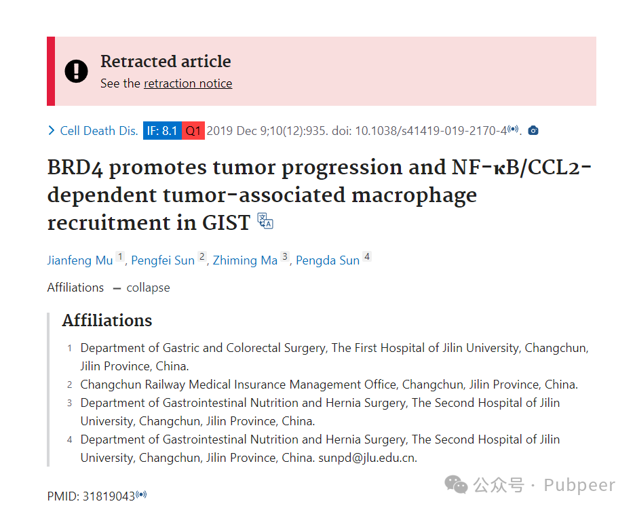

参与此次研究的单位包括吉林大学第二医院胃肠营养与疝外科、吉林大学第一医院胃结直肠外科以及长春铁路医疗保险管理办公室。研究团队成员有 Zhiming Ma、Jianfeng Mu、Pengfei Sun、Pengda Sun 等。

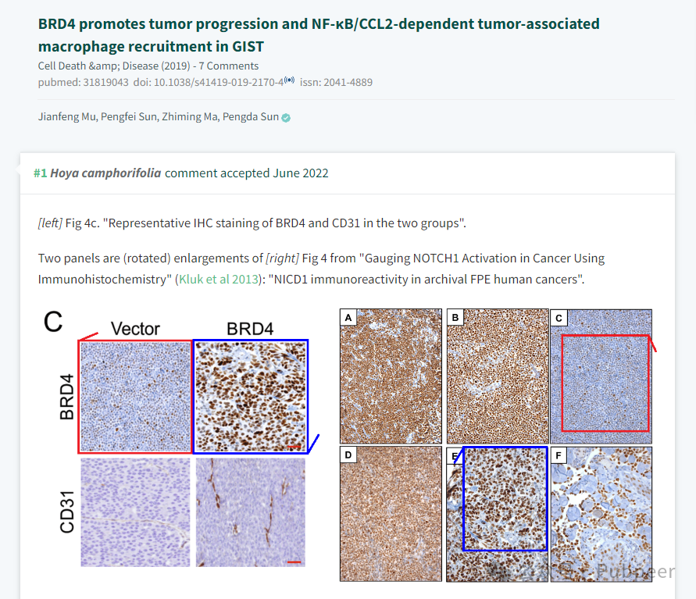

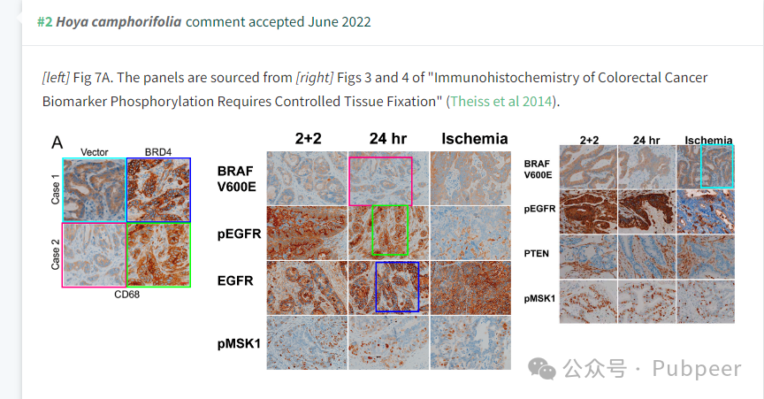

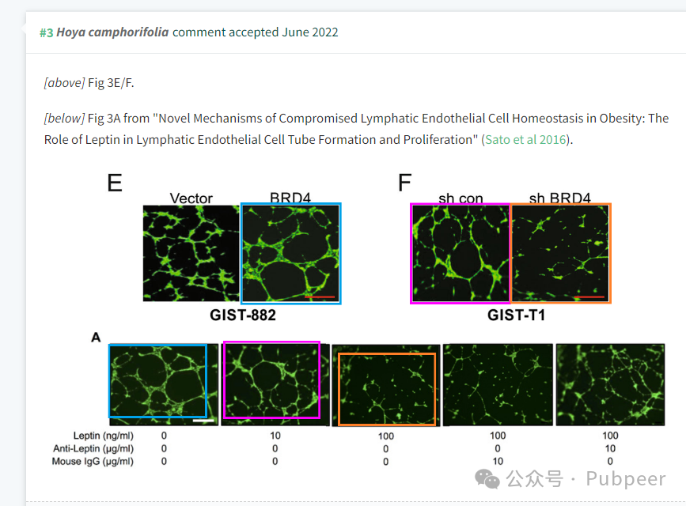

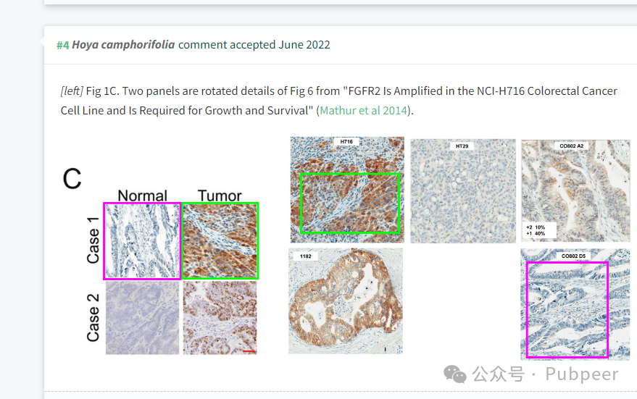

该研究主要成果表明，BRD4 在胃肠道间质瘤（GIST）中发挥着促进肿瘤进展的作用，并且能够通过 NF-κB/CCL2 依赖的方式招募肿瘤相关巨噬细胞。这一发现为深入理解肿瘤的发展机制提供了新的视角，对于未来开发针对 GIST 的新治疗策略具有重要意义。

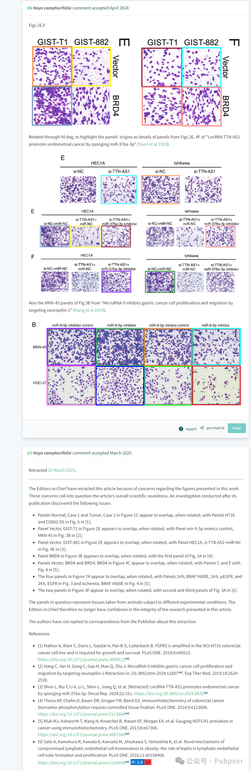

然而，在文章发表后，有网友 “Hoya camphorifolia” 留言指出论文中的图片存在问题。例如，图 4c 中的部分板块与其他研究中的图片存在重叠，图 7A 的板块来源疑似其他论文等。针对这些质疑，作者之一 Pengda Sun 表示已提交撤稿信。2025 年 3 月 24 日，该文章被主编撤回，原因是文章中的图片问题对其整体科学可靠性提出了质疑。

经调查发现多个图片板块存在与其他研究图片重叠的情况，而这些板块本应代表不同实验条件下的组织样本。在撤稿过程中，作者尚未回复出版商的相关通信。此次事件也提醒科研人员在研究过程中要注重数据和成果展示的严谨性，确保科研成果的真实性和可靠性。

https://pubpeer.com/publications/A0FCD01324BE547B836457AC5D1949?

来源：公众号pubpeer原创，文章涉及作者姓名都为音译名字；转载贴子请注明出处，若没注明pubpeer公众号出处，构成侵权。





声明：转载此文是出于传递更多信息之目的。若有来源标注错误或侵犯了您的合法权益，请作者持权属证明与本网联系，我们将及时更正、删除，谢谢

**Pubpeer，专注科研工作者。关注请长按上方二维码。投稿、合作、转载授权事宜请联系本号，回复2025，微信ID：BikElisabeth  或邮箱：Pubpeer@qq.com**